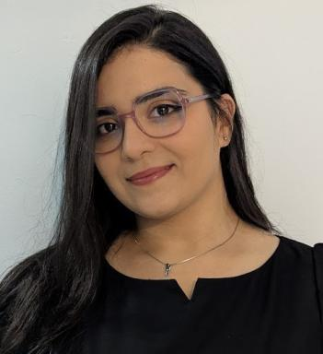 Hana DAMMAK Doctorante en Durabilité des éco-Matériaux et des Structures

Identifiants chercheurs

- IdHAL : hana-dammak
- ORCID : 0009-0002-5615-6592

Présentation

Doctorante en durabilité des éco-matériaux et ingénieure en génie des matériaux, je travaille sur des composites biosourcés à fibres de lin afin de les rendre plus perfomants et recyclables. Avec un Executive Master en recyclage et économie circulaire, j'adopte une approche qui relie expérimentation et modélisation pour développer des solutions à faible impact environnemental.

Publications

Article dans une revue (2)

Investigating Nonlinear Behavior and Stiffening Phenomenon in Flax Fiber Laminates During Quasi-Static Monotonic and Cyclic Testing: Analysis of Influential Parameters
Bilel Miled,Hana Dammak,Slim Kammoun,Laurent Cauret
Journal of Engineering Materials and Technology, 2026, 148 (1), ⟨10.1115/1.4069061⟩
Article dans une revue
hal-05373424v1
Comparative Study on the Mechanical Performance of Unsaturated Polyester and Elium® Matrix-Based Laminates Reinforced with Various Synthetic and Natural Weaves
Hana Dammak,Bilel Miled,Slim Kammoun,Khaled Elleuch,Laurent Cauret
Mechanics of Composite Materials, 2026, ⟨10.1007/s11029-026-10330-0⟩
Article dans une revue
hal-05466704v1

